МИНОБРНАУКИ РОССИИ
Санкт-Петербургский государственный
электротехнический университет
«ЛЭТИ» им. В.И. Ульянова (Ленина)
Кафедра МО ЭВМ

отчет
по лабораторной работе №1
по дисциплине «ООП»
Тема: Создание игрового поля

Студент гр. 9304 |  | Тиняков С.А.
Преподаватель |  | Размочаева Н.В.

Санкт-Петербург
2020

Цель работы.
Научиться создавать классы на языке программирования C++

Задание.
Написать класс игрового поля, которое представляет из себя прямоугольник (двумерный массив). Для каждого элемента поля должен быть создан класс клетки. Клетка должна отображать, является ли она проходимой, а также информацию о том, что на ней находится. Также, на поле должны быть две особые клетки: вход и выход.

При реализации поля запрещено использовать контейнеры из stl

Обязательные требования:
- Реализован класс поля
- Реализован класс клетки
- Для класса поля написаны конструкторы копирования и перемещения, а также операторы присваивания и перемещения
- Поле сохраняет инвариант - из любой клетки можно провести путь до любой другой
- Гарантированно отсутствует утечки памяти

Дополнительные требования:
- Поле создается с использованием паттерна Синглтон
- Для обхода по полю используется паттерн Итератор

Выполнение работы.

Перечисление CellType отвечает за состояние клетки. Существует четыре состояния: клетка пуста — kEmpty, клетка не проходима — kBlock, клетка входа — kEntry, клетка выхода — kExit.
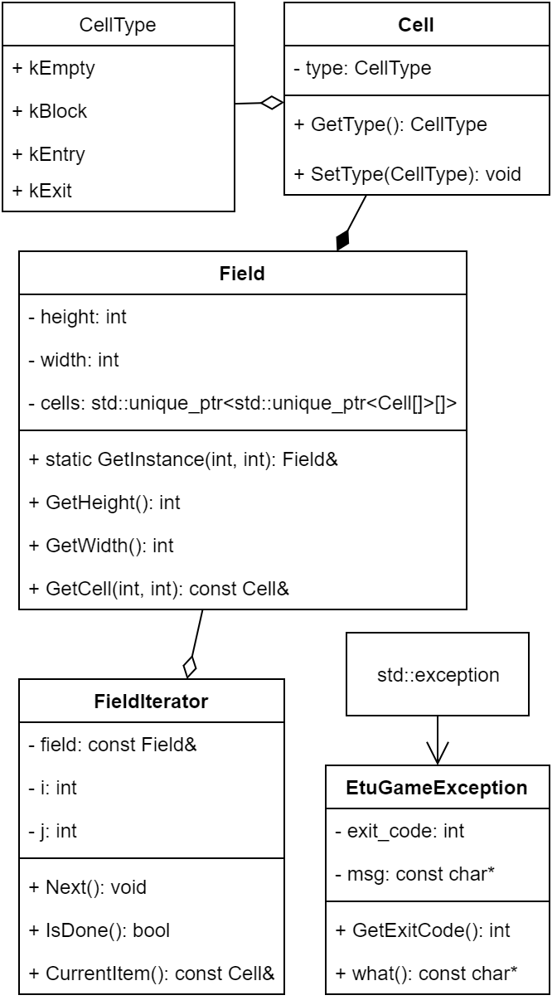Рисунок 1 — UML-диграмма
Класс Cell является сруктурной единицей поля. Клетка имеет тип(состояние) — type. Данное поле является приватным, поэтому для взаимодействия с ним созданы публичные методы GetType и SetType.
Класс Field реализован при помощи шаблона Синглтон. Поля width и height хранят размеры поля. Поле состоит из клеток. Для этого был создан двумерный динамический массив с использованием умных указателей. Для обращения к приватным полям созданны публичные методы GetWidth и GetHeight, а также GetCell, который возвращает ссылку на константный экземпляр класса Cell. Обращение происходит по двойному индексу: по высоте и длине. Метод GetInstance создаёт единственный экземпляр класса Field с заданными размерами и возвращает ссылку на него. При повторном вызове метода возвращает ссылку на уже созданный экземпляр. Также были реализованны приватные конструкторы копирования и перемещения. Если производится попытка создания поля с неправильными размерами(нулевыми или отрицательными), то выбрасывается исключение EtuGameException.
Класс EtuGameException наследуется от стандартного класса исключений — std::exception. Метод what возвращает сообщение исключения, метод GetExitCode возвращает код исключения.
Для обхода по полю был создан класс FieldIterator с использованием шаблона Итератор. В приватных полях i и j хранятся индексы по высоте и длине текущего элемента. Метод Next переводит индексы на следующий элемент. Метод IsDone сообщает закончился ли обход. Если вызвать метод Next, когда обход закончен, то будет выбрашено исключение EtuGameException. Метод CurrentItem возвращает ссыслку на текущую константную клетку.
Для проверки работоспособности классов был создан unittest. Его запуск и завершение без ошибок показывает проверку классов.
Разработанный программный код см. в приложении А.

Выводы.
Научились создавать классы на языке программирования C++.
Были реализованы классы Cell, Field, FieldIterator, EtuGameException, а также перечисление CellType. Класс Field был создан с использованием шаблона Синглтон. Класс FieldIterator был создан с использованием шаблона Итератор. Для проверки реализованных классов был создан unittest.

Приложение А
Исходный код программы
Название файла: include/etu_game/objects/cell.h

#ifndef CELL_CLASS_H
#define CELL_CLASS_H

#include "../types/cell_type.h"

namespace etu_game{
namespace objects{

class Cell{
private:
types::CellType type;
public:
Cell();
Cell(const Cell& cell);
Cell& operator=(const Cell& cell);
Cell(types::CellType);
~Cell();
types::CellType GetType() const;
void SetType(types::CellType);
};

} // namespace objects
} // namespace etu_game

#endif //CELL_CLASS_H.

Название файла: include/etu_game/objects/field.h

#ifndef FIELD_CLASS_H
#define FIELD_CLASS_H

#include "cell.h"
#include "../types/etu_game_exception.h"

#include <memory>

namespace etu_game {

namespace objects {
class Field{
private:
int height, width;
std::unique_ptr<std::unique_ptr<Cell[]>[]> cells;
Field(int height, int width);

//copy
Field(const Field& field);
//oper copy
Field& operator=(const Field& field);
//move
Field(Field&& field);
//oper move
Field& operator=(Field&& field);

// TODO: method for changing field
public:

~Field();

static Field& GetInstance(int height, int width);

int GetWidth() const;

int GetHeight() const;

// FIXME: may be do through friend for other classes
const Cell& GetCell(int h_pos, int w_pos);

// TODO: loading cells-map from some class called "Map"

bool CheckInvariant();

friend class FieldIterator;
};

} // objects
} // etu_game

#endif // FIELD_CLASS_H

Название файла: include/etu_game/objects/field_iterator.h

#ifndef FIELD_ITERATOR_CLASS_H
#define FIELD_ITERATOR_CLASS_H

#include "field.h"
#include "../types/etu_game_exception.h"

#include <memory>

namespace etu_game {

namespace objects {

class FieldIterator{
private:
const Field& field;
int i, j;
public:
FieldIterator(const Field& f);

void Next();

void operator++();

void operator++(int);

bool IsDone();

bool operator()();

const Cell& CurrentItem();

const Cell& operator*();
};

} // objects
} // etu_game

#endif // FIELD_ITERATOR_CLASS_H

Название файла: include/etu_game/types/cell_type.h

#ifndef CELL_TYPE_H
#define CELL_TYPE_H

namespace etu_game{

namespace types{

enum CellType{
kEmpty,
kBlock,
kEntry,
kExit,
};

} // types
} // etu_game

#endif // CELL_TYPE_H

Название файла: include/etu_game/types/etu_game_exception.h

#ifndef ETU_GAME_EXCEPTION_CLASS_H
#define ETU_GAME_EXCEPTION_CLASS_H

#include<string>

namespace etu_game{

namespace types{

class EtuGameException: std::exception{
private:
int exit_code;
const char* msg;
public:
EtuGameException(int code, const char* message);
~EtuGameException();
int GetExitCode();
const char* what() const noexcept;
};

/* TODO:
* What means exit code:
* * exception
* * group of exceptions ?
*/

} //types
} //etu_game

#endif // ETU_GAME_EXCEPTION_CLASS_H

Название файла: src/etu_game/objects/cell.cc

#include "etu_game/objects/cell.h"

namespace etu_game{

namespace objects{

Cell::Cell()
:type(types::CellType::kEmpty)
{
}

Cell::Cell(const Cell& cell){
type = cell.type;
}
Cell& Cell::operator=(const Cell& cell){
if (&cell == this) return *this;
type = cell.type;
return *this;
}

Cell::Cell(types::CellType cell_type)
:type(cell_type)
{
}

types::CellType Cell::GetType() const {
return type;
}

void Cell::SetType(types::CellType new_type){
type = new_type;
}

Cell::~Cell(){}

} // namespace objects
} // namespace etu_game

Название файла: src/etu_game/objects/field.cc

#include "etu_game/objects/field.h"

namespace etu_game{

namespace objects {

Field::Field(int height, int width){
if (height <= 0 || width <= 0)
throw types::EtuGameException(1, "Wrong size values for Field");
this->height = height;
this->width = width;
cells = std::make_unique<std::unique_ptr<Cell[]>[]>(height);
for(int i = 0; i<height; i++){
cells[i] = std::make_unique<Cell[]>(width);
}
}

Field::Field(const Field& field){
height = field.width;
width = field.height;
cells = std::make_unique<std::unique_ptr<Cell[]>[]>(height);
for(int i = 0; i<height; i++){
cells[i] = std::make_unique<Cell[]>(width);
for(int j = 0; j<width; j++){
cells[i][j] = field.cells[i][j];
}
}
}

Field& Field::operator=(const Field& field){
if (&field == this) return *this;
height = field.height;
width = field.width;
cells = std::make_unique<std::unique_ptr<Cell[]>[]>(height);
for(int i = 0; i<height; i++){
cells[i] = std::make_unique<Cell[]>(width);
for(int j = 0; j<width; j++){
cells[i][j] = field.cells[i][j];
}
}
return *this;
}

Field::Field(Field&& field){
height = field.height;
width = field.width;
cells = std::move(field.cells);
field.cells = std::unique_ptr<std::unique_ptr<Cell[]>[]>(nullptr);
}

Field& Field::operator=(Field&& field){
if (&field == this) return *this;
height = field.height;
width = field.width;
cells = std::move(field.cells);
field.cells = std::unique_ptr<std::unique_ptr<Cell[]>[]>(nullptr);
return *this;
}

bool Field::CheckInvariant(){
for(int i = 0; i < height; i++){
for(int j = 0; j < width; j++){
if (cells[i][j].GetType() == types::CellType::kBlock) continue;
if (i < height - 1 && cells[i+1][j].GetType() != types::CellType::kBlock)
continue;
if (i > 0 && cells[i-1][j].GetType() != types::CellType::kBlock)
continue;
if (j > 0 && cells[i][j-1].GetType() != types::CellType::kBlock)
continue;
if (j < width -1 && cells[i][j+1].GetType() != types::CellType::kBlock)
continue;
return false;
}
}
return true;
}

Field::~Field(){}

Field& Field::GetInstance(int height, int width){
static Field field(height, width);
return field;
}

int Field::GetHeight() const {
return height;
}

int Field::GetWidth() const {
return width;
}

const Cell& Field::GetCell(int h_pos, int w_pos){
return cells[h_pos][w_pos];
}

} // objects
} // etu_game

Название файла: src/etu_game/objects/field_iterator.cc

#include "etu_game/objects/field_iterator.h"

namespace etu_game{

namespace objects {

FieldIterator::FieldIterator(const Field& f)
:field(f),
i(0),
j(0)
{
}

void FieldIterator::Next(){
if(i == field.height) throw types::EtuGameException(1, "No next element");
j++;
if(j == field.width){
j = 0;
i++;
}
}

void FieldIterator::operator++(){
Next();
}

void FieldIterator::operator++(int none){
Next();
}

bool FieldIterator::IsDone(){
return (i == field.height);
}

bool FieldIterator::operator()(){
return (i == field.height);
}

const Cell& FieldIterator::CurrentItem(){
return field.cells[i][j];
}

const Cell& FieldIterator::operator*(){
return field.cells[i][j];
}

} // objects
} // etu_game

Название файла: src/etu_game/types/etu_game_exception.cc

#include "etu_game/types/etu_game_exception.h"

namespace etu_game{

namespace types{

EtuGameException::EtuGameException(int code, const char* message):
exit_code(code),
msg(message)
{
}

EtuGameException::~EtuGameException(){}

int EtuGameException::GetExitCode(){
return exit_code;
}

const char* EtuGameException::what() const noexcept{
return msg;
}

} //types
} //etu_game

Название файла: unittests/unittest.h

#include <cassert>

class UnitTest{
public:
static void Assert();
static void AssertEqual(int a, int b);
static void AssertNotEqual(int a, int b);
static void AssertGreaterEqual(int a, int b);
static void AssertLessEqual(int a, int b);
static void AssertGreater(int a, int b);
static void AssertLess(int a, int b);
};

Название файла: unittests/unittest.cc

#include "unittest.h"

void UnitTest::Assert(){
assert(0);
}

void UnitTest::AssertEqual(int a, int b){
assert(a == b);
}

void UnitTest::AssertNotEqual(int a, int b){
assert(a != b);
}

void UnitTest::AssertGreaterEqual(int a, int b){
assert(a >= b);
}

void UnitTest::AssertLessEqual(int a, int b){
assert(a <= b);
}

void UnitTest::AssertGreater(int a, int b){
assert(a > b);
}
void UnitTest::AssertLess(int a, int b){
assert(a < b);
}

Название файла: unittests/unittest1.cc

#include <iostream>
#include "etu_game/objects/cell.h"
#include "etu_game/objects/field.h"
#include "etu_game/objects/field_iterator.h"
#include "etu_game/types/etu_game_exception.h"
#include "unittest.h"

using namespace etu_game;
using namespace objects;
using namespace types;
using namespace std;

// FIXME: may be do with abort()?

int main(){
cout << "UnitTest 1: Testing Cell, EtuGameException, Field, FieldIterator...\n";
{
cout << " Testing Cell...\n";
Cell cell;
UnitTest::AssertEqual(cell.GetType(), types::CellType::kEmpty);
cell.SetType(types::CellType::kBlock);
UnitTest::AssertEqual(cell.GetType(), types::CellType::kBlock);
Cell cell2 = cell;
UnitTest::AssertEqual(cell2.GetType(), types::CellType::kBlock);
Cell cell3(types::CellType::kEntry);
UnitTest::AssertEqual(cell3.GetType(), types::CellType::kEntry);
cout << " Cell testing done.\n";
}
{
cout << " Testing EtuGameException and Field constructor...\n";
try{
Field& f = Field::GetInstance(-12,13);
UnitTest::Assert();
}catch(EtuGameException& e){}
try{
Field& f = Field::GetInstance(12,-67);
UnitTest::Assert();
}catch(EtuGameException& e){}
try{
Field& f = Field::GetInstance(0,13);
UnitTest::Assert();
}catch(EtuGameException& e){}
try{
Field& f = Field::GetInstance(48,0);
UnitTest::Assert();
}catch(EtuGameException& e){}
cout << " EtuGameException testing done.\n";
}
{
cout << " Testing Field...\n";
int width = 14, height = 5;
Field& f =Field::GetInstance(height, width);
UnitTest::AssertEqual(height, f.GetHeight());
UnitTest::AssertEqual(width, f.GetWidth());
Field& f2 =Field::GetInstance(8,8);
UnitTest::AssertEqual(height, f.GetHeight());
UnitTest::AssertEqual(width, f.GetWidth());
// FIXME: do unittest for CheckInvariant() when it will be possible to load the map
if( !f2.CheckInvariant() ) UnitTest::Assert();
cout << " Field testing done.\n";
}
{
Field& f2 =Field::GetInstance(8,8);
cout << " Testing FieldIterator...\n";
/* FIXME:
* 1) prefix increment to postfix increment (completed)
* 2) do good unittest for when it will be possible to load the map
*/
for(FieldIterator iter(f2); iter(); iter++){
UnitTest::AssertEqual(iter.CurrentItem().GetType(), types::CellType::kEmpty);
}
try{
for(FieldIterator iter(f2);;iter++){}
UnitTest::Assert();
}catch(EtuGameException& e){}
cout << " FieldIterator testing done.\n";
}
cout << "UnitTest 1 done.\n";
return 0;
}

